云南省医保信息平台业务系统
使用手册

定点医药机构（基础信息变更）分册

云南省医疗保障局
2023年7月

- 定点医药机构操作使用指南
业务流程简单导图：
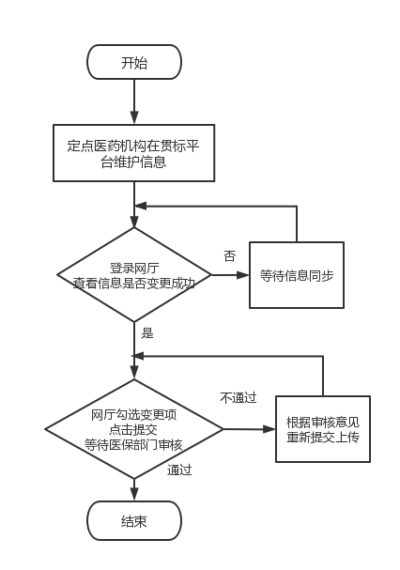
  - 系统注册操作步骤
- 进入云南省医保公共服务网厅，点击界面右上角“注册”-“单位注册”；
- 进入“单位注册”页面，第一步先根据信息提示进行单位信息录入，带*号为必填项；
- 点击【下一步】，进入经办人信息录入，带*号为必填项，填写完毕点击【下一步】即可注册成功；
- 点击【下一步】，注册完成，提示单位账号、经办人账号；
建议截图或拍照保存。
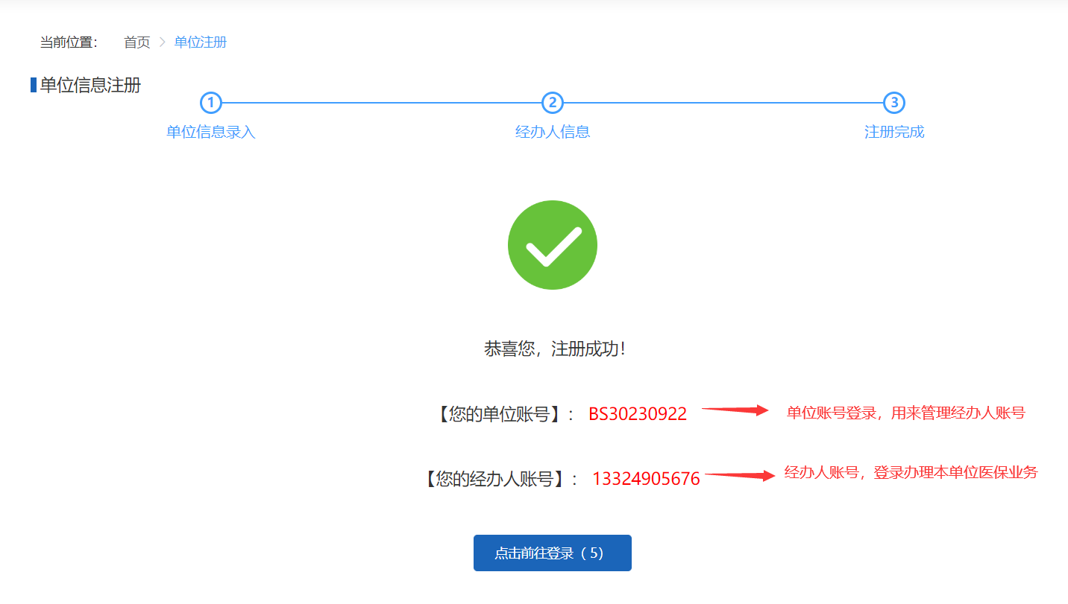
  - 角色认证操作步骤
    - 登陆账号
- 点击界面右侧“单位账号/经办人账号登录”；
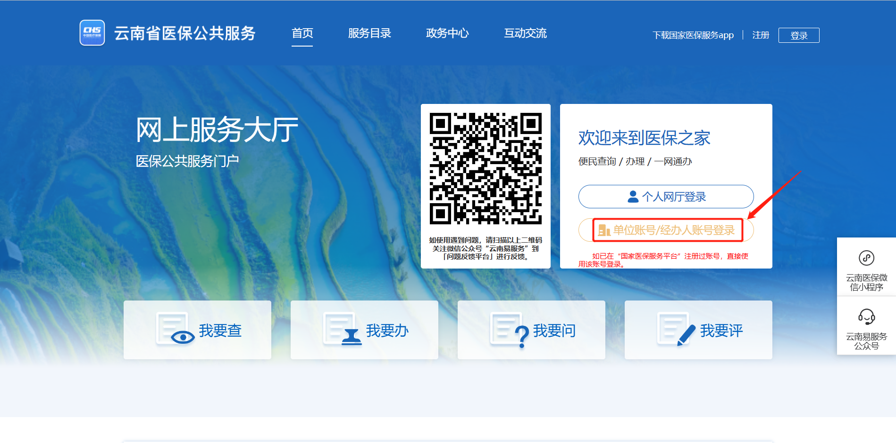
- 选择【单位账号登录】，输入账号、密码、图形验证码，点击【登录】，点击【进入单位网厅】。

- 点击【单位管理】、【单位经办人】，可进行经办人的新增、删除、经办人密码修改操作。
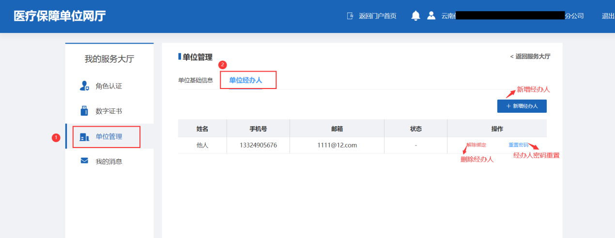
    - 角色认证
- 进入单位网厅，点击左侧【角色认证】功能，
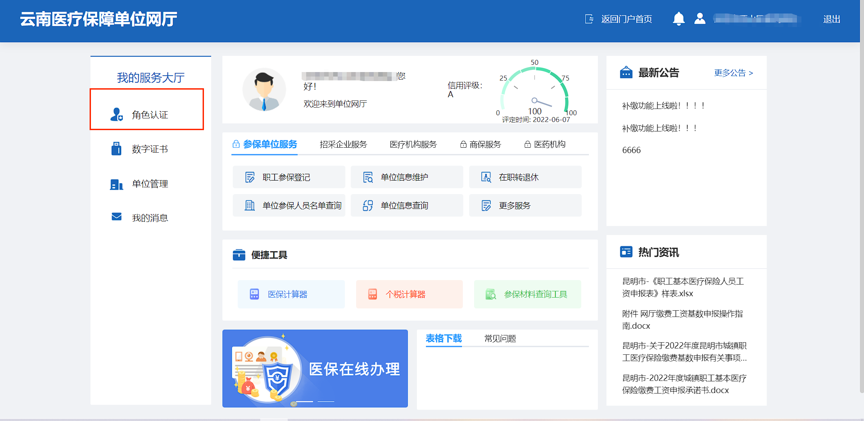

- 点击【角色认证】页面中的【医疗机构】/【零售药店】列，点击右方【去认证】

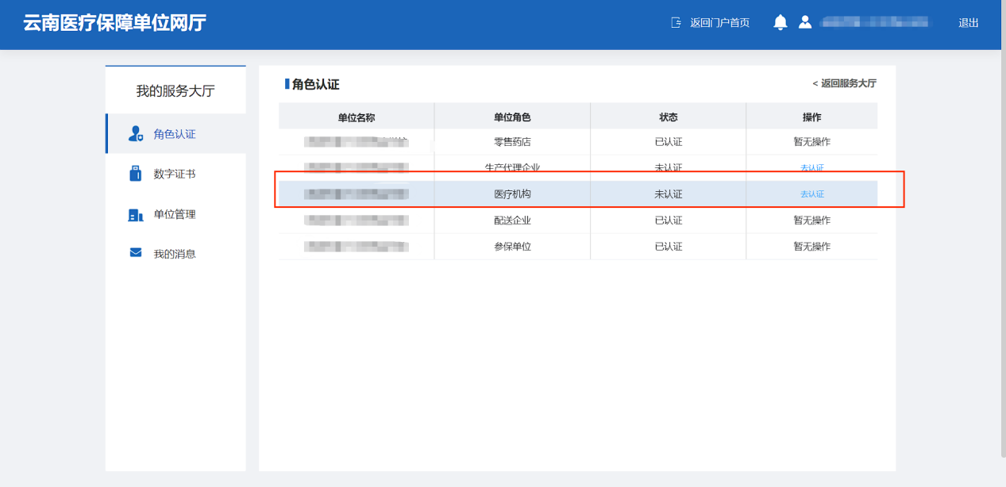

- 点击【确定】进行医药机构角色认证
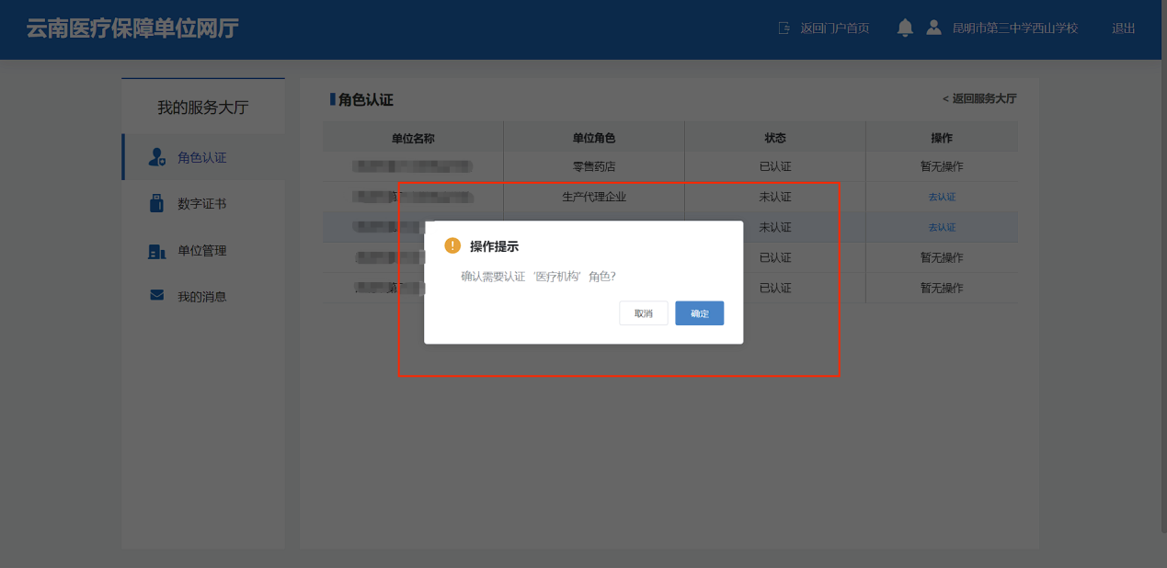

  - 定点医药机构信息变更
    - 单位经办人登录
- 点击界面右侧“单位账号/经办人账号登录”；
- 选择【经办人账号登录】，输入单位经办人账号、密码、图形验证码，点击【登录】。
注意：经办人账号即为注册时候的经办人手机号，或通过单位账号新增的经办人手机号。
- 选择单位，点击【确认登录】。
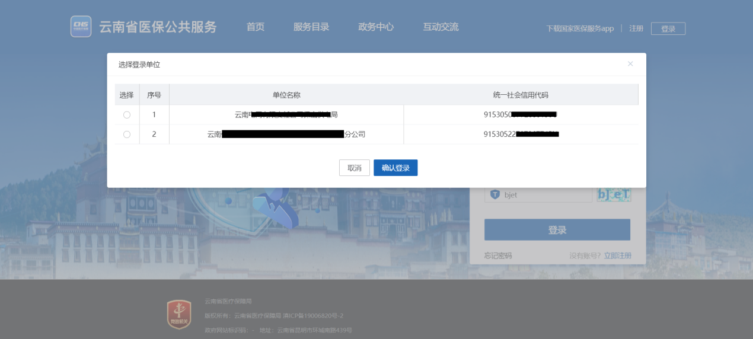
    - 医药机构信息变更
- 点击【医疗机构服务】列表下的【更多服务】
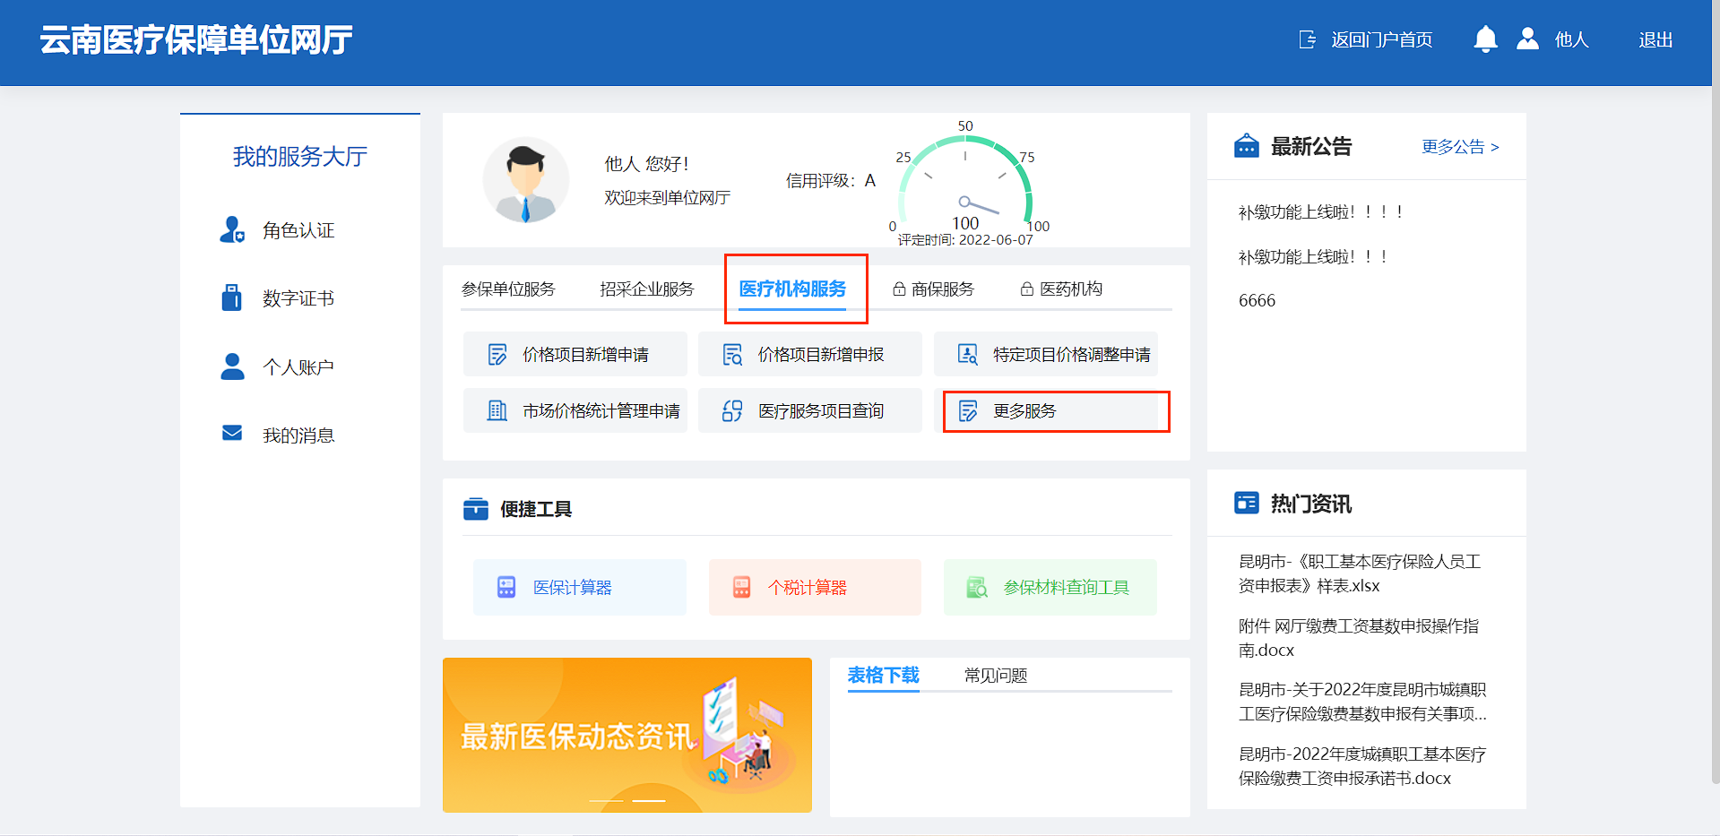
- 进入新页面，首先点击左侧【信息变更】，在点击列表下的【定点医疗机构信息变更】/【定点零售药店信息变更】功能

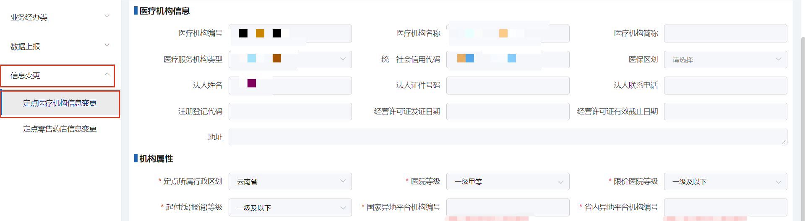

- 先在贯标平台完成信息变更，网厅自动同步贯标平台变更信息，无需手动输入。在网厅办理业务时，如所显示的信息还未同步，需等待网厅界面信息为变更后的信息再提交。注意：由于接口限制，法人相关信息无法同步。如果要变更法人信息，需手动更改下图中标红的部分（如果法人信息不正确，需联系属地医保部门进行处理）。
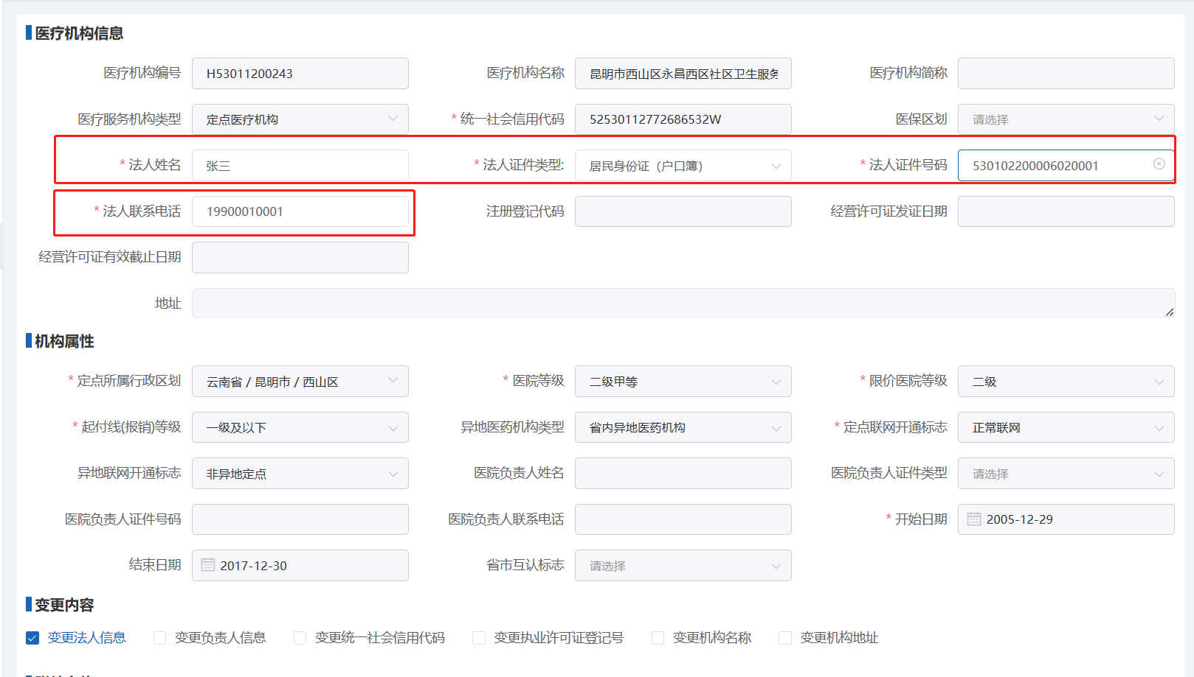
- 滑动至页面下方，勾选在贯标平台变更的内容，并上传相关附件。
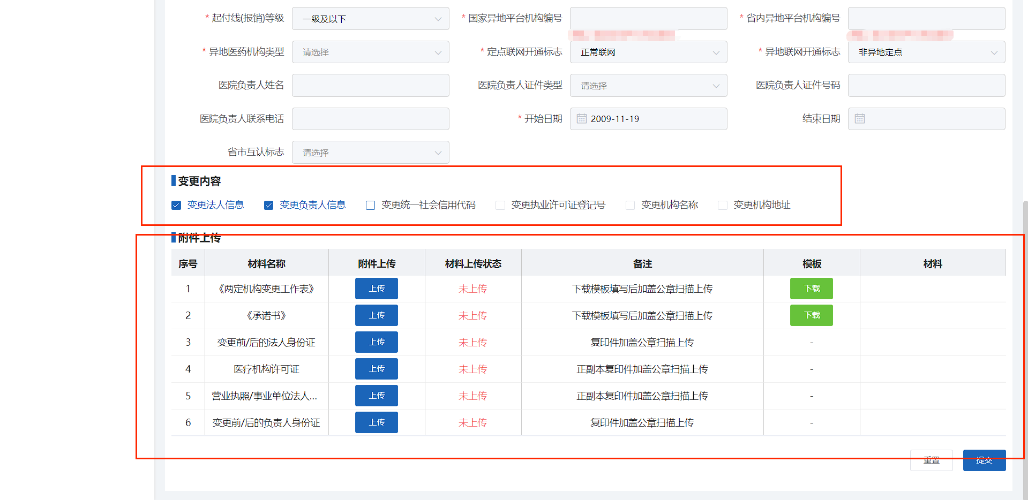

6、点击【提交】按钮，提交医疗机构/零售药店信息变更。

  - 业务查询
    - 待审核业务查询
提交成功后，可在待审核业务查询进行详情查看。
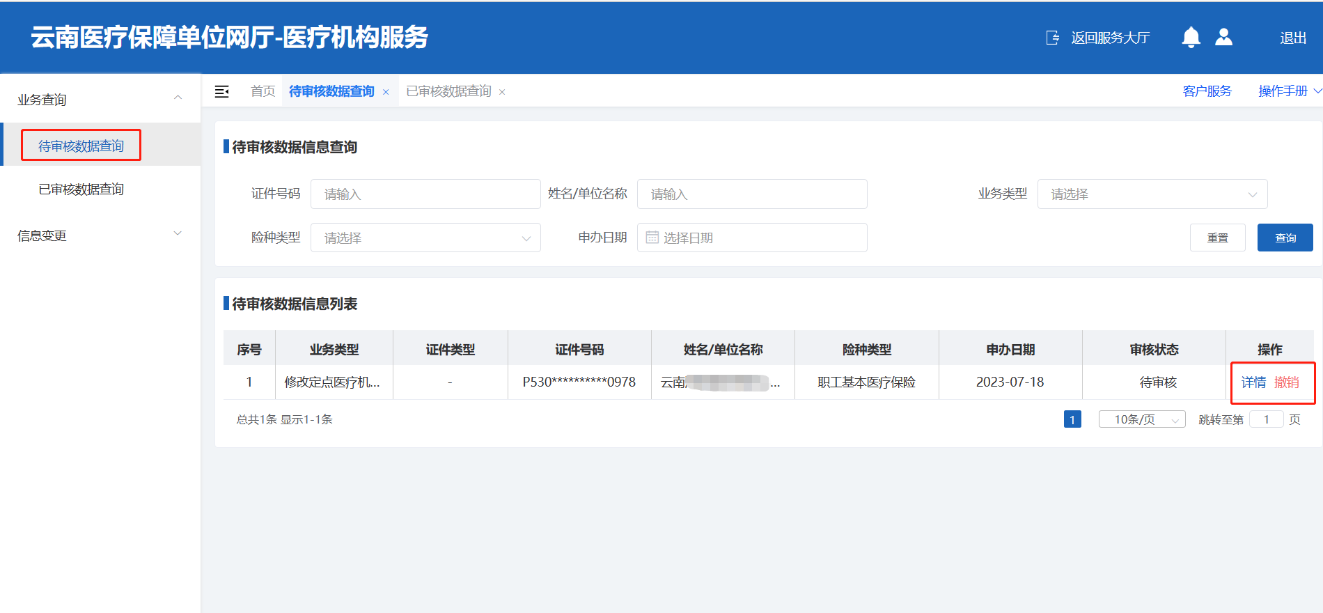
    - 已审核业务查询
医保部门审核后，可在已审核业务查询查看审核情况，审核是否通过，及审核不通过原因。
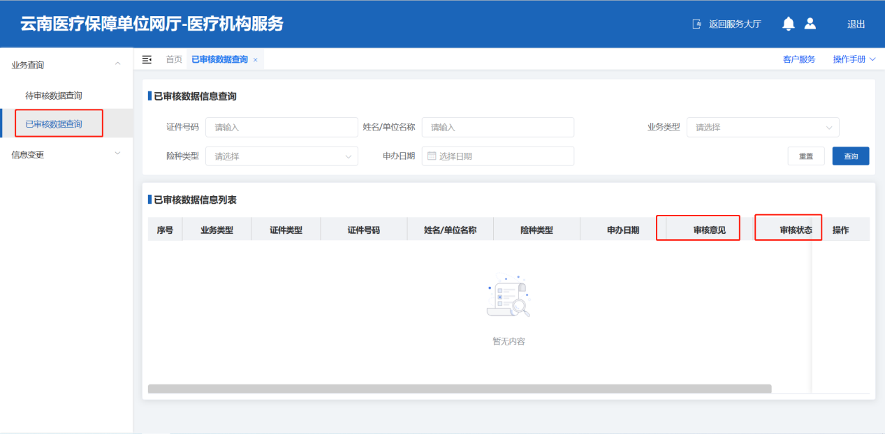
- 常见问题解答
  - 医药机构已经在国家网厅注册了，云南网厅还需要注册吗？
无需注册，直接用国家注册的账号密码在云南网厅登录即可。
若忘记注册时密码，按照如下操作步骤解决：
步骤1：访问国家医保服务平台：https://fuwu.nhsa.gov.cn/nationalHallSt/#/unitLogin
步骤2：点击【忘记密码】功能，选择【统一社会信用代码】，录入相关信息。
步骤3：点击【下一步】，填写相关信息（经办人手机号填写现在经办人的手机号），点击【立即认证】，完成密码找回。
步骤4：用统一社会信用代码登录国家平台，在【单位管理】查看单位账号，再用单位账号+密码在云南医保平台登录。

  - 注册的时候提示“单位联系人号码与医保系统存储信息不一数，请携带相关材料到经办大厅修改单位联系人号码后可正常注册!”？
出现该问题的原因是已使用该统一社会信用代码在网厅注册过，请各机构核实是否作为参保单位注册过云南省网厅或作为医药机构注册过国家网厅，如已注册过，直接登录即可。如忘记密码优先使用“找回密码”后登录，参考首页操作手册。